

ZUR SOFORTIGEN VERÖFFENTLICHUNG
April 2025
KONTAKT: Mediaroom@samtec.com

Samtec Si-Fly® LP, Flache Kabelkonfektionen auch für
den Einsatz unterhalb der IC-Kühlung geeignet

Die konfektionierten Si-Fly® LP-Kabel von Samtec eignen sich dank flacher Bauweise (Low Profile) besonders für Server-, HPC- und KI-Anwendungen, wo die Höhe in der Z-Achse in der Nähe des IC-Package begrenzt ist.

New Albany, Indiana (USA): Samtec, Inc., der Anbieter mit führendem Service in der Steckverbinderbranche, führt jetzt die flachen Kabelkonfektionen aus der Serie Si-Fly® LP in Produktionsmengen im Sortiment. Bei einer gesteckten Höhe von nur 4,35 mm lassen sich die konfektionierten Kabel/Leiterplatte-Steckverbindungen aus der Serie Si-Fly® LP in IC-Nähe nebeneinander, hintereinander oder auf gegenüberliegenden Seiten auf der Leiterplatte montieren. Hier überzeugt insbesondere die sichere Bestückung unter Kühlkörpern oder anderen Kühlvorrichtungen mit eingeschränkter Höhe in der Z-Achse.

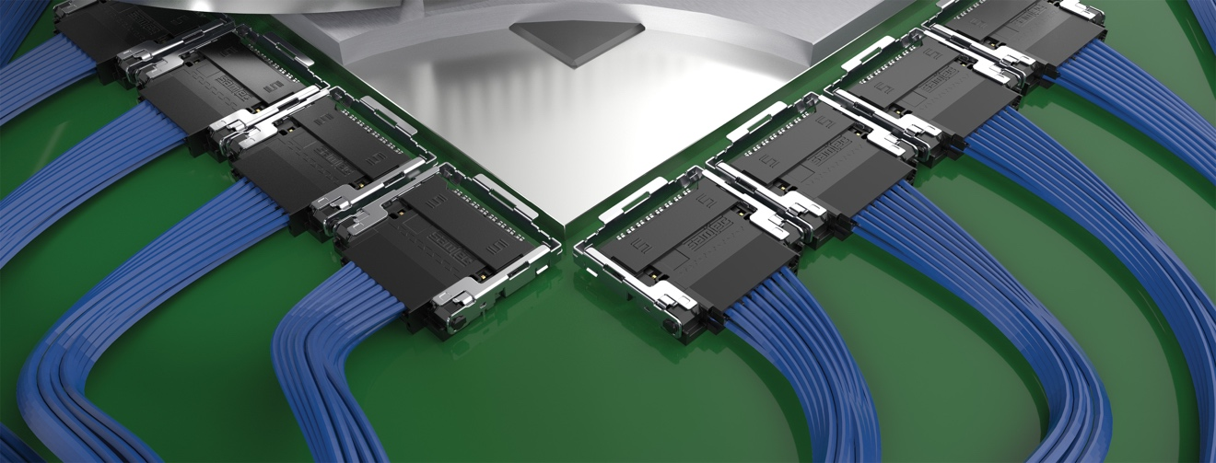

Jede Si-Fly® LP-Kabelkonfektion bietet in der 2-reihigen 16-Paar-Ausführung eine Übertragung von 112 Gbit/s (PAM4) je Kanal bei Gesamtübertragungsraten von 896 Gbit/s (8 x bidirektional) oder 1,79 Tbit/s (16 x unidirektional) und ist kompatibel mit PCIe® 6.0/CXL® 3.2. Durch die Führung der Signale vom Chip durch hochdichte Flyover®-Hochleistungskabel werden thermische Herausforderungen gemindert, das Leiterplattenlayout vereinfacht und die Gesamtkosten gesenkt, weil man auf teure Retimer verzichten kann, mit weniger Leiterplattenlagen auskommt und kostengünstigere Leiterplattenmaterialien verbauen kann.

Die Si-Fly® LP-Kabelkonfektionen sind mit Samtecs proprietären 92-Ω-Twinaxial-Kabeln aus der Serie Eye Speed® mit äußerst geringem Signalversatz im Leiterquerschnitt 34 AWG ausgestattet. Die Twinaxial-Kabel Eye Speed® ermöglichen ausgezeichnete Signalintegrität durch den Einsatz modernster Koextrusionstechniken, die die Symmetrie zwischen Signalleitern und Schirmung optimieren und dadurch im jeweiligen Leiterpaar einen äußerst geringen Signalversatz erreichen. Signalreichweite und -integrität werden bei Anwendungen in Server-, HPC- und KI-Systemen immer wichtiger, in denen Si-Fly® LP normalerweise eingesetzt wird. Jedes Design ist einzigartig, weshalb Samtec bereits in der frühen Prozessphase zusammen mit Systemarchitekten Lösungen für die Führung von Kabeln und die Verteilung der Wärmelast erarbeitet.

Die Samtec Si-Fly® LP-Systeme aus Kabelsteckverbinder CPC und Leiterplattensteckverbinder CPI sind direkt bei Samtec ab Lager bestellbar. Weiterführende Informationen zu Si-Fly® LP auf samtec.com/SiFly-LP oder per E-Mail an HDR@samtec.com.

-----------------------------

Über Samtec
Das 1976 gegründete und privat geführte Unternehmen Samtec mit einem Jahresumsatz von einer Milliarde US-Dollar ist ein weltweit agierender Hersteller einer breiten Palette an elektronischen Verbindungslösungen. Dazu gehören Hochgeschwindigkeits-B2B-Steckverbinder und -kabel, optische Mid-Board- und Panel-Einheiten, Verbinder mit flexibler Steckhöhe, robuste Bauelemente und Kabel im Mikroformat sowie präzise HF-Technik. In unseren Samtec Technology Centers werden Technologien, Strategien und Produkte entwickelt und weiterentwickelt, mit denen wir sowohl die Leistung als auch die Kosten eines Systems vom nackten Chip bis zu einer 100 Meter entfernten Schnittstelle optimieren – und für alle Verbindungspunkte dazwischen. Mit über 40 internationalen Standorten und Produktverkauf in mehr als 125 Ländern macht die globale Präsenz von Samtec den unerreichten Kundendienst möglich. Weiterführende Informationen finden Sie auf http://www.samtec.com.

Samtec, Inc.

P.O. Box 1147

New Albany, IN 47151-1147

USA

Telefon: 1-800-SAMTEC-9 (800-726-8329)

